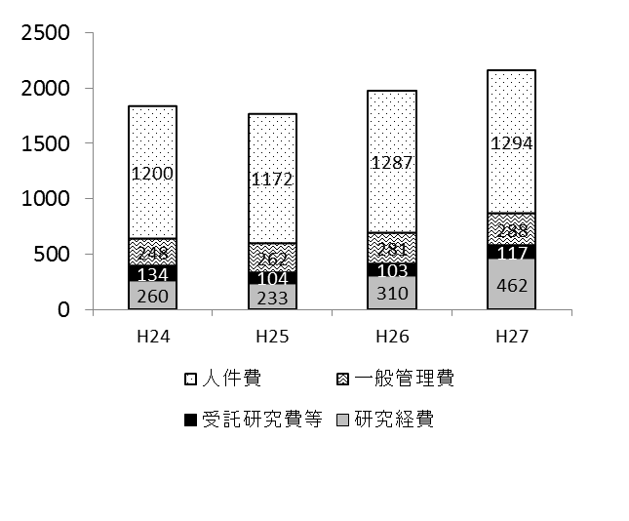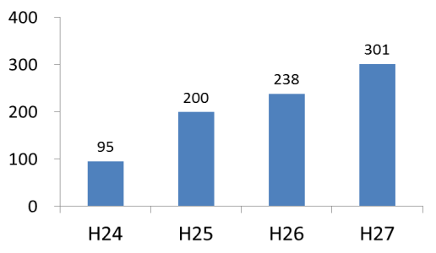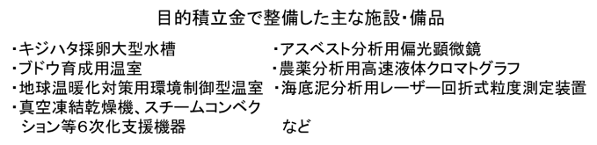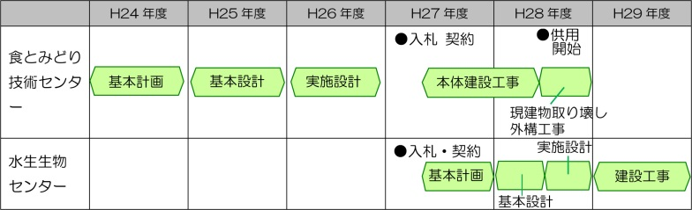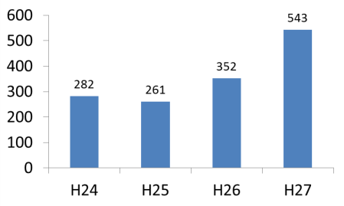 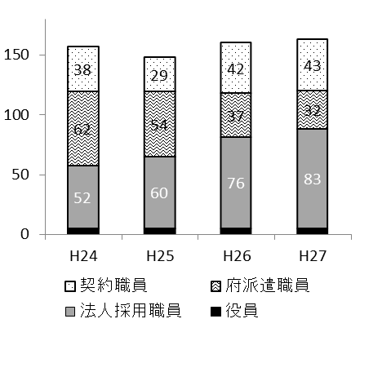

**Ⅲ　地域社会における先導的役割**

**Ⅳ　業務運営、組織運営、財務内容等の改善と効率化**

**Ⅰ　府民サービスに係る技術支援の実施と情報発信**

**Ⅱ　技術支援の基盤となる調査研究の実施とその質的向上の取組**

1,830

1,809

1,949

1,997

（100万円）

（万件）

ホームページアクセス件数

１．事業者支援

(1)受託研究

ＬＥＤや抗菌素材など先端技術の農業分野への応用など、民間企業からの受託研究（74件）を実施。防藻効果の高い農作物培地や軽量で培地温度の上昇を抑制できる中空培地が商品化。民間の技術開発を支援。

(2)技術相談

①事業者からの技術相談に対応し（1,438件）、農林漁業者等を支援。

②府内中小企業の省エネ・省ＣＯ２診断（1６６件）を実施。追跡調査を行った83事業所の合計で495トン/年のＣＯ２を削減。この事例をＰＲして、府内ＣＯ２排出の1／4を占める中小事業者のＣＯ２削減対策を推進。

(3)農食支援

①「大阪産(もん)6次産業化サポートセンター」を運営し、食品企業等へのプランナー派遣や事業計画へのアドバイスを実施（203件）。その他、「マッチング交流会」など農林漁業者と食品事業者のマッチング機会を創出。

②「大阪産（もん）チャレンジ支援事業」を実施。｢大阪産(もん)｣を利用した商品開発を支援（商品化済７件、商品化準備中１４件）。

③金融機関と連携した食品関連ラボツアー

を実施。また、食品機能実験室を提供し

（5３件）、食品事業者の分析等を支援。

(4)水産支援

大阪湾の水産資源増大のため、大阪府

栽培漁業基本計画にもとづき、キジハタ、

アカガイ、トラフグを放流。

２．行政支援

（１）環境・農林水産における安全・安心への貢献

①建築物解体時のアスベストの迅速な分析を実施（496検体）。アスベスト飛散による健康被害防止に貢献。

②調査船「おおさか」を活用し、アサリ等の毒化原因となる貝毒プランクトン等の調査を234回実施。結果を速やかに府・漁業関係者に報告して被害防止に貢献。大阪府食の安全安心顕彰制度で表彰。

③Ｈ26の埋立処分場へのダイオキシンを含む廃棄物不正搬入を受け、緊急分析を実施。府が所管する全ての廃棄物焼却施設で基準以下を確認。

（２）新たな農の担い手の育成の充実

農業大学校において、新カリキュラムによる実践的な教育を実施。就農者や農業技術者を養成し（卒業83名）、適切な進路指導により農業関係の平均就職率は80％。また、短期プロ農家養

成コースも実施（受講者341名）。

３．情報発信

積極的な報道提供（212件）で数値

目標をクリア（数値目標；35件／年）。

メディア掲載は16件から28件に増加。

また、ホームページで大阪湾の水温・水

質、貝毒プランクトンのデータや研究成

果を発信。多くの農林水産漁業者や府民

に活用され、アクセス件数はＨ24の95

万件から30１万件に増加。

報道提供件数（　）はメディア掲載件数

知的財産出願数

学術論文、学会発表数

建て替えスケジュール

目的積立金の使途

事業者からの相談件数

決算

**地方独立行政法人大阪府立環境農林水産総合研究所　第1期中期目標期間成果概要（H24～H2７）**

職員数の推移

157

148

160

163

（人）

１．組織・人員強化

独立行政法人化のメリットを活

かし、弾力的な組織運営で組織・

人員を強化。

(1)組織体制の見直し

グループ再編、室部の統廃合

(2)任期付職員や非常勤職員の活用

(3)職員採用計画に基づく採用

（H24～27；研究1２名、技術

11名、事務１６名）

(4)自律的運営のため、職員プロ

パー化を推進

（プロパー比率H24；61％→Ｈ27；80％）

２．効率的かつ適切な予算執行

経費・支出予算の執行状況

の定期的な点検や内部監査を

実施。適正な予算執行を推進。

※Ｈ26、27の経費の増加は目

的積立金使用、給与改定等による。

３．経営努力による剰余金の捻出

目的積立金を調査研究資金、研究

体制強化、調査研究力の向上に活用

（計236,629千円）

4．本部及び水生生物センター建て替え

耐震化のため、本部及び水生生物センターを建替え。本部は、H27着工、H2９.３月竣工予定。水生生物センターはＨ29着工予定。

技術支援の基盤となる調査研究の実施

１．H24～27年度に重点研究分野、新たな研究分野、基盤となる調査・研究に係る課題を毎年度114～135課題実施。

２．主な研究成果

(1)静電気吸着スクリーンを利用した病害虫侵入抑制、飛ばないテントウムシ等の天敵を利用した害虫防除、紫外線照射による農作物の病害抵抗性獲得など化学農薬を用いない技術を開発。飛ばないテントウムシの研究は農林水産省のＨ26農林水産研究成果10大トピックス第1位に選定。

(2)高級魚キジハタ「あこう」の10万尾の安定的種苗生産技術を開発。H26より新たに整備した大型水槽で採卵し、稚魚放流を開始。

(3)ＰＭ2.5について広域移流の影響等の調査研究を実施（全国の地方環境研究所、国立環境研究所と連携）。

(4)イチジクグラッセや泉州水ナス塩、みかんドレッシング他4件、府内農産物を活用した新商品を開発。

(５)イタセンパラをはじめとする希少生物の保存や野生復帰に積極的に取り組むとともに、シカ・イノシシなど野生獣害対策に関する調査研究を実施。

これらの調査研究成果をとりまとめ、学術論文132報、学会発表310件（合計442件、数値目標400件以上）として報告。

調査研究の質的向上の取組

１．調査研究資金の確保

農水省、文科省、環境省等の競争的資金を獲得（Ｈ24～27競争的資金総額17,1091千円）。応募に係る数値目標を高いレベルでクリア（192件；数値目標160件以上）するとともに、平均34％の高い比率で採択。

２．知的財産に係る取組の強化

(1)H24～27の特許等出願件数は、特許・

品種登録1６件、著作権・登録商標４件。

(2)ぶどう「ポンタ」を品種登録出願。

(3)H27年度末の法人知財保有数は特許

権22件、品種2件、商標権2件、著作権1件。

※特許のうち9件は企業と実施許諾等ライセンス契約を締結。

３．事業者、行政、競争的資金に係る課題の評価

数値目標に係る事業者の評価、行政の評価のほか、競争的資金による課題の評価を実施。

(1)事業者による評価は、受託研究利用者の満足度を調査。各年度の実績は５段階評価の４.4～4.6で高評価を獲得。数値目標４以上をクリア。

(2)行政による評価は、達成度等を府が評価。各年度の実績は４段階評価の3.4～3.6で数値目標３以上をクリア。

(3)競争的資金に係る課題評価は、大学・国立研究開発法人等の有識者に評価を依頼。各年度の実績は4段階評価の3.2～3.7で高評価を獲得。

１．みどり・生物多様性保全の推進

(1)府と連携した企業CSR活動支援により生物多様性保全の普及啓発を推進（パナソニックES、パナホーム、南海電鉄、積水ハウス、小松製作所と生物多様性パートナー協定を締結）。

(2)絶滅が危惧される天然記念物の淡水魚イタセンパラについて、市民団体等と連携して淀川での野生復帰を実現（この取組は「日本水大賞　環境大臣賞」を受賞）。

２．府民に対する様々な支援の充実

(1)法人の農福連携のノウハウを活用して、府の「ハートフル企業農の参入促進事業」により、障がい者の雇用促進を支援。

(2)環境情報プラザの運用により、NPOなどの環境保全活動を支援(利用者数59千人）したほか、施設見学者35千人を受け入れ、環境、農林水産業などの体験学習や情報発信等を実施。